Баранова Анастасия Андреевна

БПИ196

Домашнее задание по курсу «Архитектура вычислительных систем»

FASM. Отчет.

1. **Hello, World!** (Вывод)

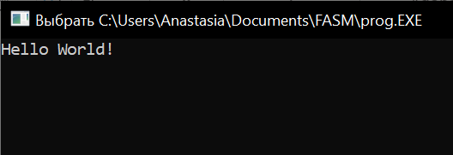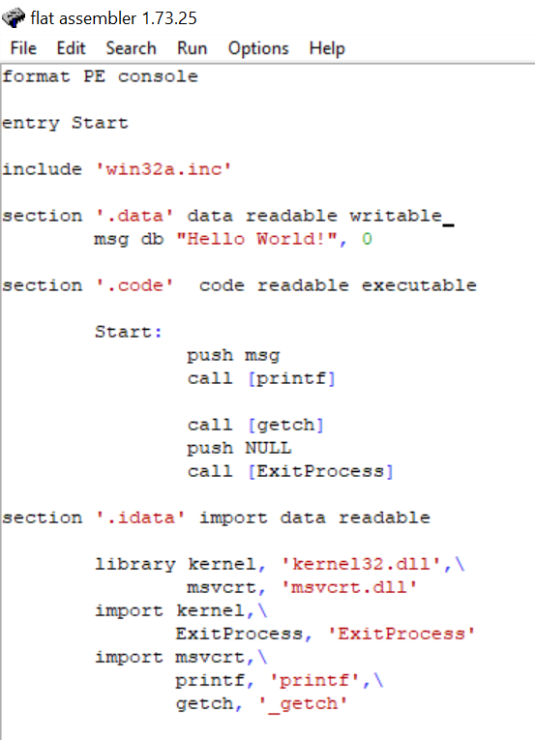

1. **Программа, приветствующая пользователя** (Ввод/вывод)
   1. Код программы

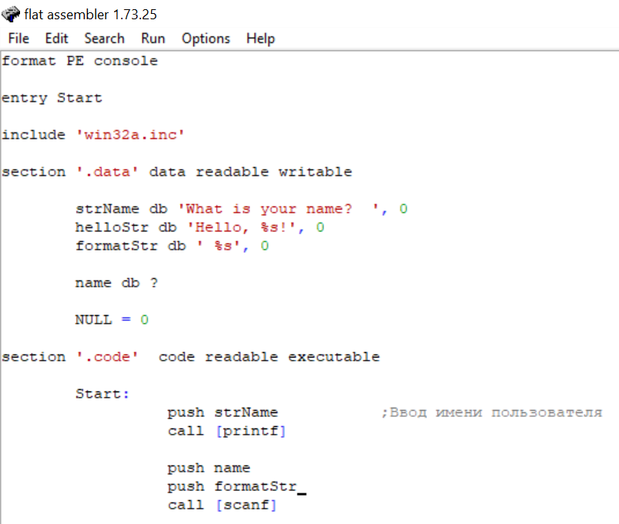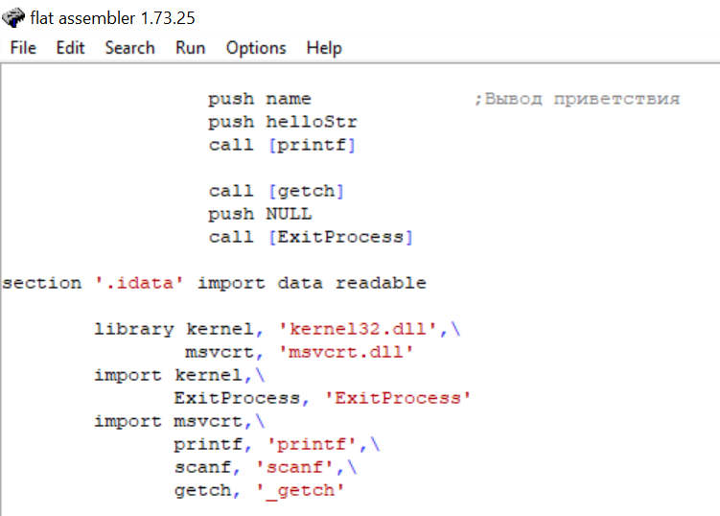

* 1. Пример результата работы программы

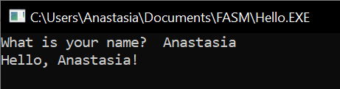 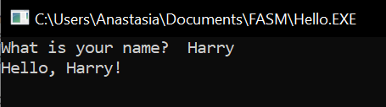

*Результат работы программы при Результат работы программы при*

*вводе ‘Anastasia’ вводе ‘Harry’*

1. **Программа для возведения числа в степень** (Циклы, арифметические операции)
   1. Код программы

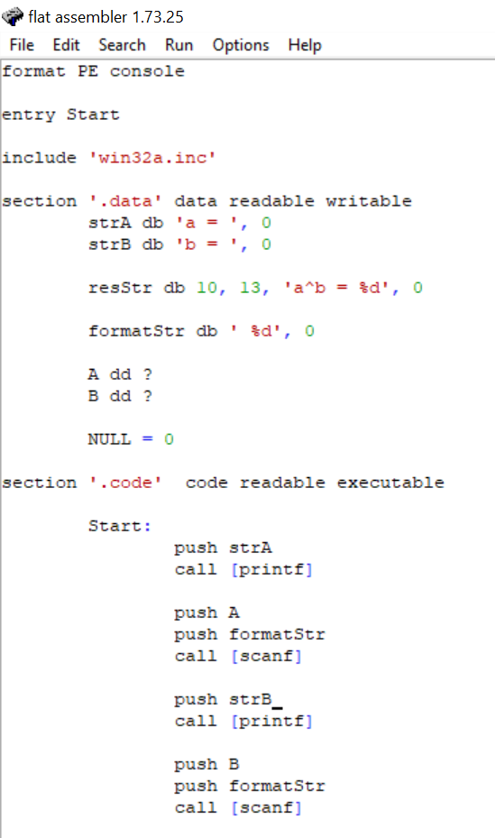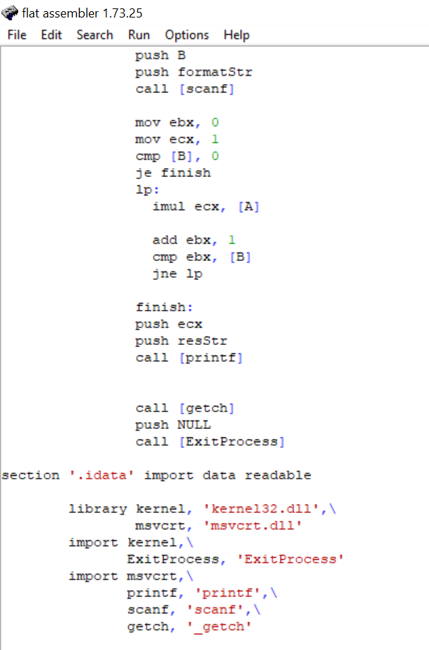

* 1. Примеры результатов работы программы

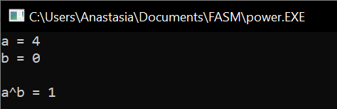 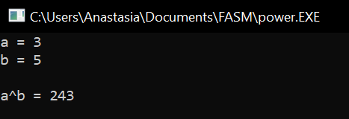

1. **Калькулятор с функциями сложения и умножения** (Ветвления, арифметические операции)
   1. Код программы

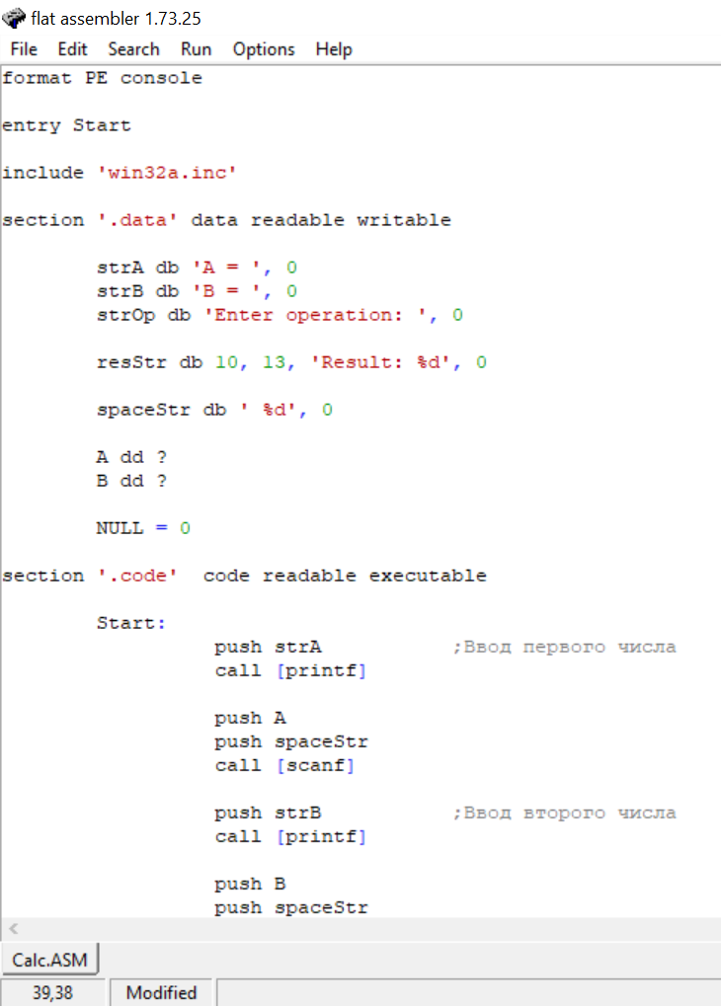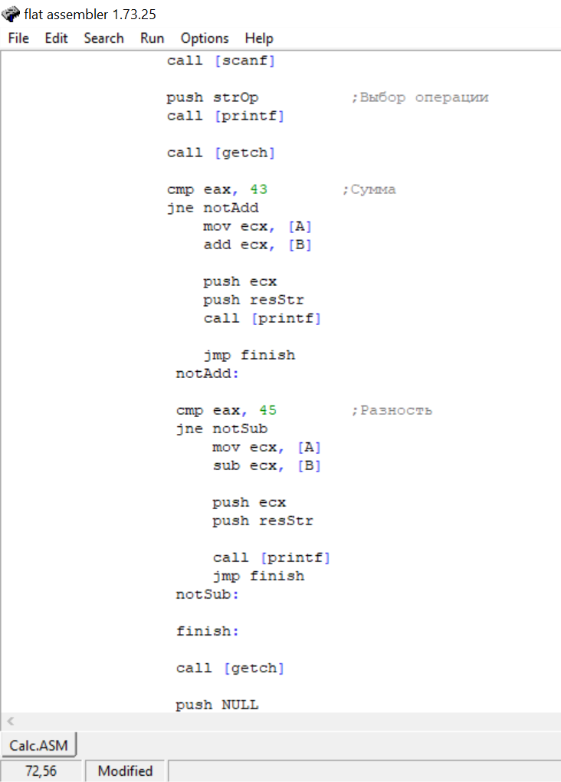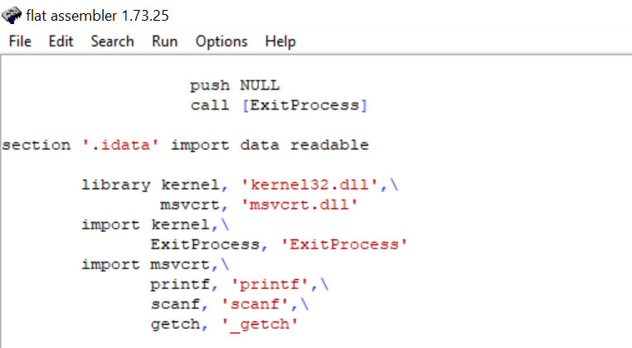

* 1. Примеры результатов работы программы

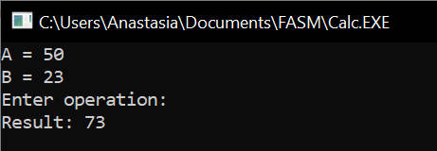 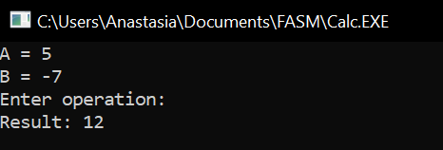

* + 1. *Сложение 2) Вычитание*

1. **Деление чисел** (Циклы, арифметические операции)
   1. Код программы

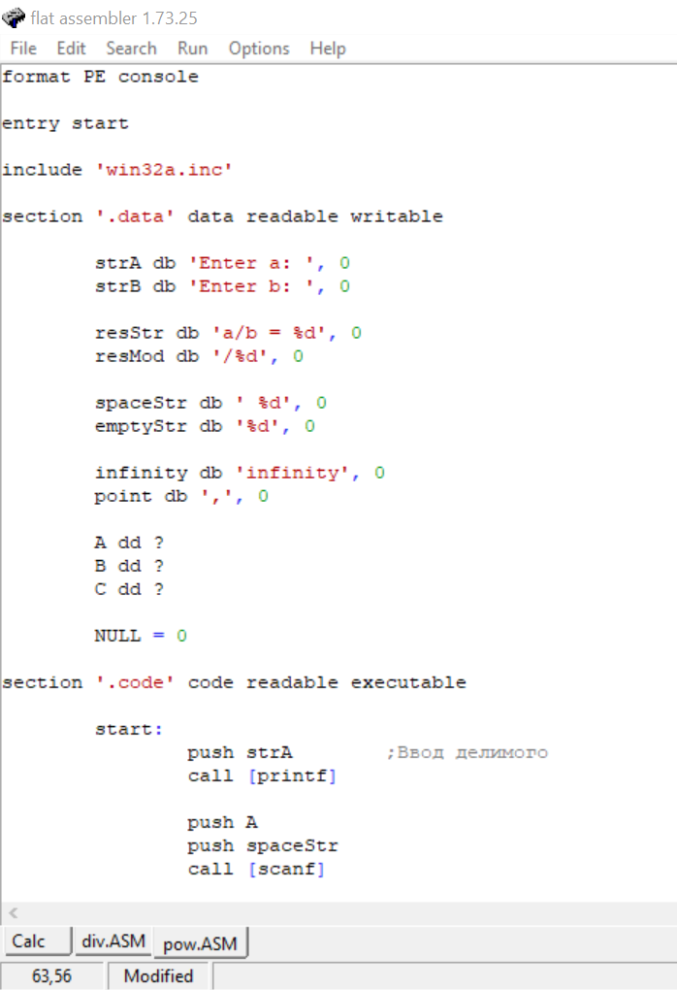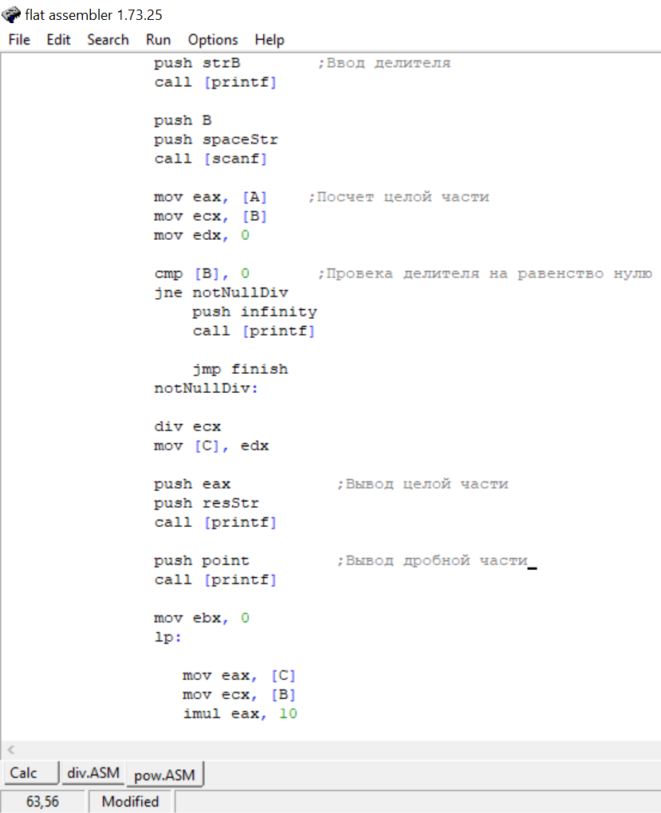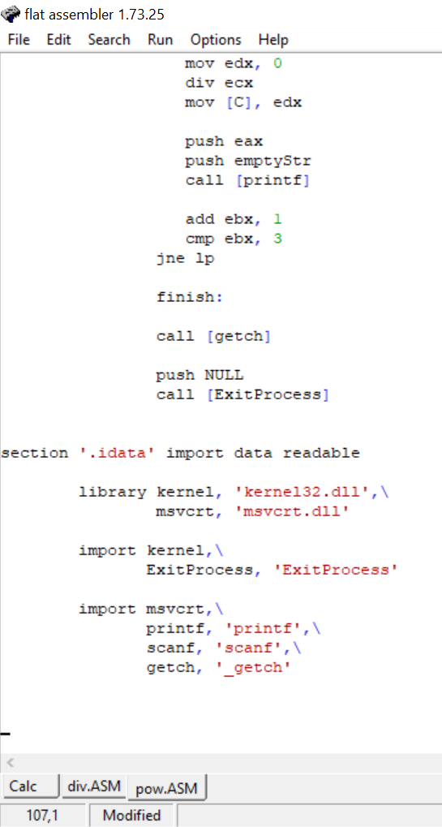

1. Примеры результатов работы программы

